**Modul Praktikum II**

**Identifikasi Hardware Jaringan**

**Serta Konfigurasi IP Dinamis dan Statis**

**LANGKAH PRAKTIKUM**

1. **Identifikasi Perangkat Keras Jaringan**
   1. **Identifikasi Pada Sistem Operasi Linux**
      1. Akses komputer linux Anda pada project kelas yang telah terbuka.
      2. Login ke sistem operasi tersebut menggunakan username dan password yaitu “debian”.

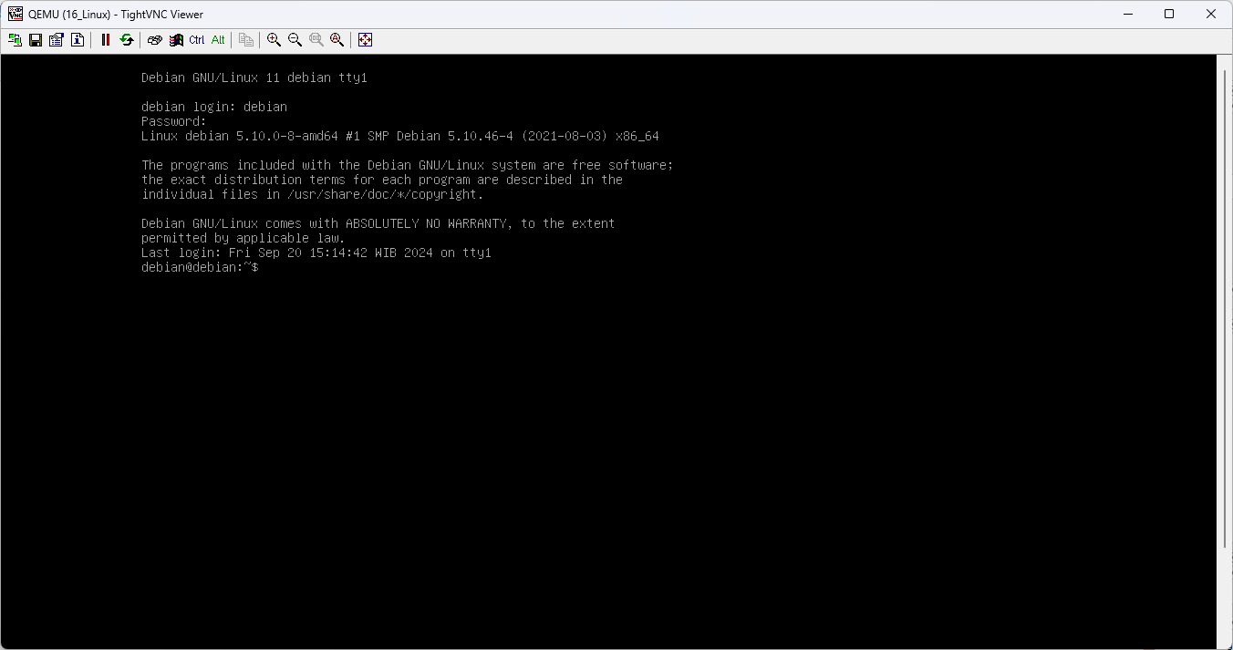

**Penjelasan:** Pada gambar diatas menunjukkan jika login telah berhasil.

1. Setelah berhasil masuk kedalam sistem operasi tersebut, jalankan perintah lspci. Dan perhatikan hasil output dari perintah tersebut.

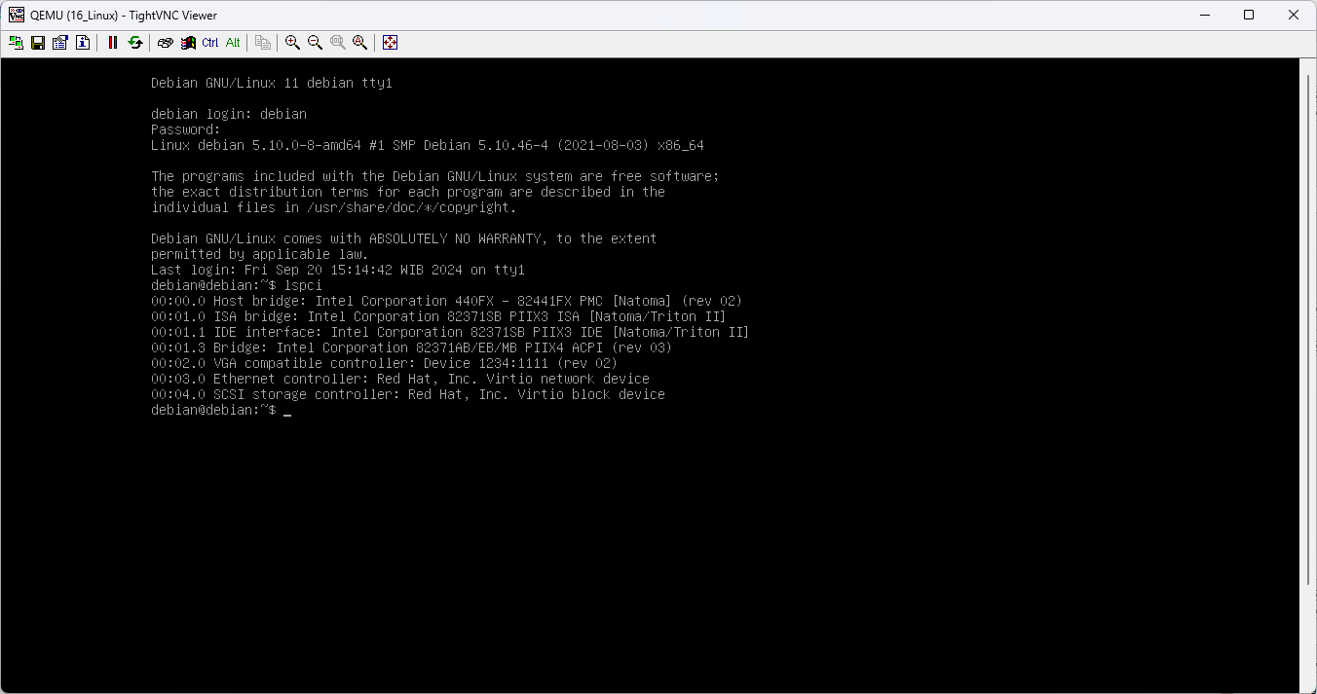

**Penjelasan:** Command diatas berfungsi untuk menampilkan informasi tentang PCI dan device yang yang terhubung dengan sistem.

* 1. Dari output perintah tersebut terlihat bahwa terdapat NIC dengan identifier Ethernet Controller. Hal ini berarti bahwa komputer Anda memiliki NIC yang tertancap pada slot PCI yaitu Ethernet. Selain itu, terlihat pula bahwa NIC Anda dibuat oleh vendor yang bernama Red Hat Inc. Tipe NIC yang terpasang dalam komputer Anda adalah virtio network devices.

1. **Identifikasi Pada Sistem Operasi Windows**
   1. Akses komputer windows Anda pada project kelas yang telah terbuka.
   2. Pada tampilan komputer Anda, pilih menu Start. Kemudan klik kanan pada menu My Computer dan pilih opsi Properties.

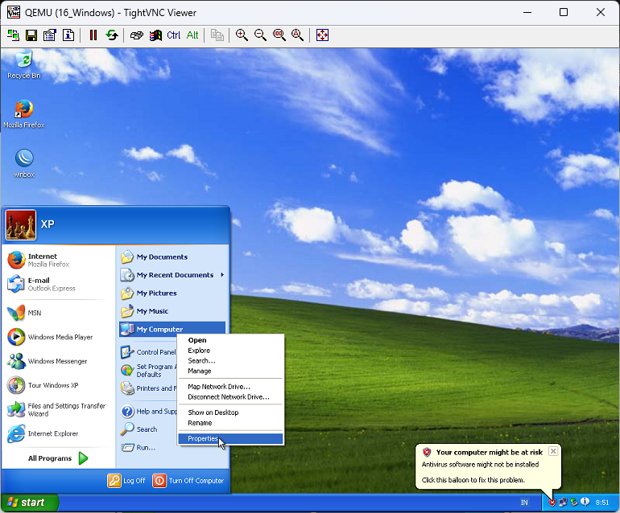

1. Kemudian pada jendela System Properties, pilih tab Hardware. Kemudian tekan tombol Device Manager.

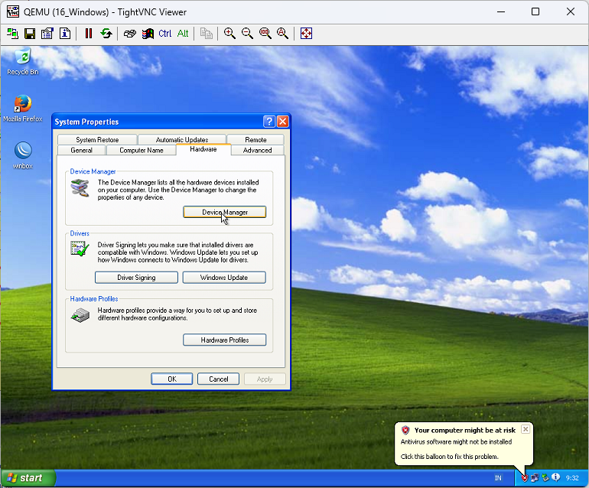

1. Pada jendela device manager, Anda dapat menemukan NIC Anda pada bagian Network Adapters.

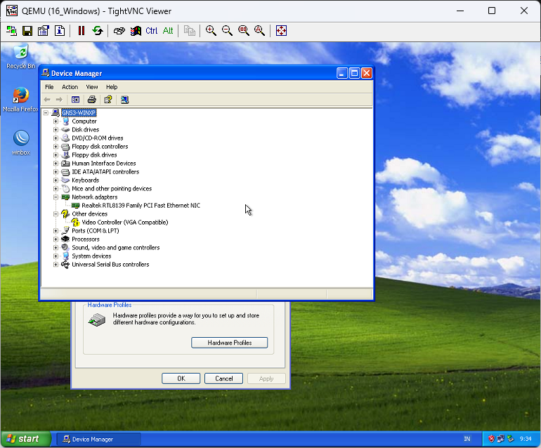

* + 1. Berdasarkan tampilan di atas, komputer Anda memiliki NIC yang terpasang pada slot PCI. NIC Anda dikeluarkan oleh vendor yaitu Realtek. Tipe NIC Anda adalah RTL8139.

**Penjelasan :** NIC adalah perangkat yang memungkinkan komputer terhubung ke jaringan. Pada percobaan diatas menunjukkan jika NIC terpasang pada slot PCI di motherboard, yang merupakan tipe slot untuk memasang perangkat tambahan. NIC ini diproduksi oleh Realtek, dan tipe NIC-nya adalah RTL8139. RTL8139 adalah model NIC yang mendukung koneksi Ethernet untuk menghubungkan komputer ke jaringan lokal (LAN). Penting mengetahui informasi tersebut untuk memastikan kompatibilitas perangkat keras dengan sistem operasi, mendapatkan driver yang sesuai, dan mengoptimalkan performa jaringan. Informasi ini juga membantu dalam troubleshooting jaringan dan memastikan perangkat bisa terhubung dengan benar ke jaringan.

1. **Pengaturan Alamat IP Secara Dinamis**
   1. **Pengaturan Pada Sistem Operasi Linux**
      1. Untuk melakukan konfigurasi alamat IP pada sistem operasi linux, terlebih dahulu Anda harus mengetahui nama alias untuk NIC yang telah terpasang dikomputer Anda. Untuk melihatnya, jalankan perintah ip a pada terminal linux Anda.

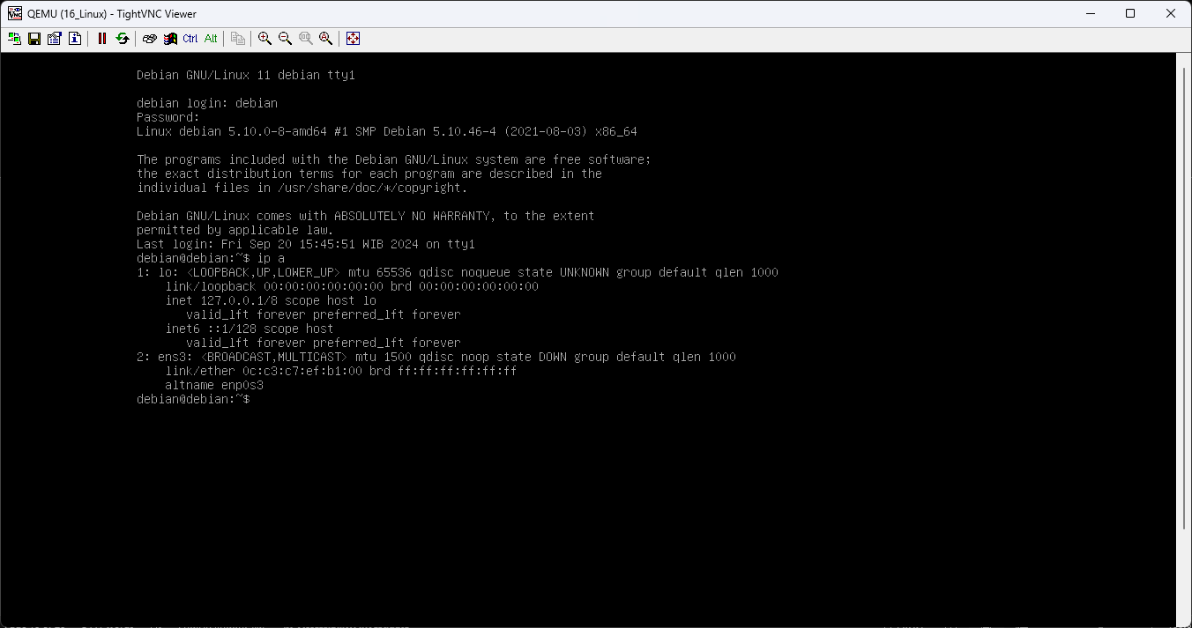

* + 1. Dari gambar diatas, terlihat bahwa nama alias dari NIC yang ada dikomputer Anda adalah ens3. Nama alias ini berbeda-beda pada setiap komputer, dan bisa terdapat lebih dari 1 buah nama alias jika terdapat lebih dari satu NIC yang terpasang di komputer tersebut. Perhatikan dengan baik nama alias tersebut dan catat namanya.
    2. Dalam sistem operasi linux debian yang Anda gunakan saat ini, pengaturan alamat

IP dari setiap NIC terdapat pada file “interfaces” yang terdapat pada direktori “/etc/network/”. Sehingga untuk memberikan pengaturan pada setiap NIC yang ada, Anda harus mengubah isi dari file tersebut sesuai dengan kebutuhan Anda.

* + 1. Untuk membuka dan mengubah file tersebut, Anda dapat menggunakan editor teks “nano” yang telah terpasang pada komputer linux debian Anda.
    2. File “interfaces” tidak dapat sembarangan diubah oleh user yang tidak memiliki hak akses (privileges) terhadap file tersebut. Umumnya file tersebut hanya boleh diedit oleh akun super user atau biasa disebut dengan root. Untuk mengubah file tersebut menggunakan user biasa (non-root), Anda dapat memanfaatkan aplikasi utilitas “sudo” yang saat ini telah terpasang pada komputer linux Anda.

1. Sehingga dapat disimpulkan bahwa Anda dapat mengubah isi dari file “interface” tersebut menggunakan gabungan perintah “sudo nano /etc/network/interfaces”.



1. Ketika menjalankan perintah diatas, anda akan diminta untuk memasukkan password dari user Anda. Silahkan masukkan password dari user Anda.

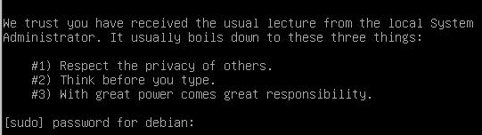

1. Maka akan file interfaces akan terbuka dalam editor teks nano seperti gambar dibawah ini.

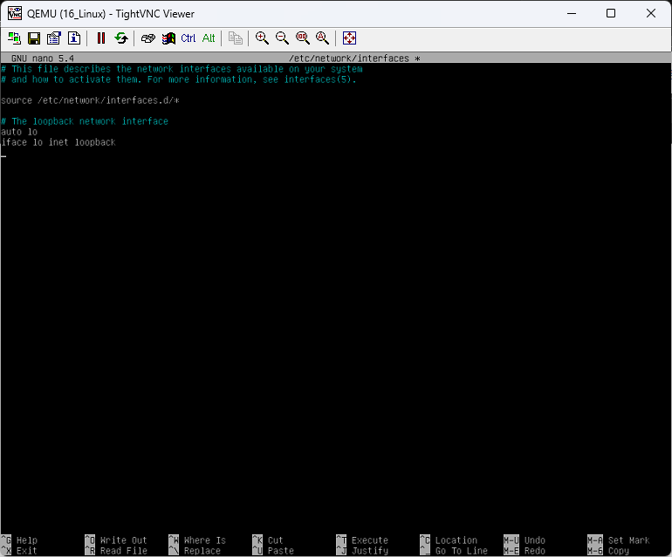

1. Pada editor teks nano tersebut, belum terlihat adanya pengaturan NIC yang terpasang pada komputer Anda. Tambahkan pengaturan NIC-nya dengan menambahkan baris pengaturna tersebut pada bagian akhir file tersebut.

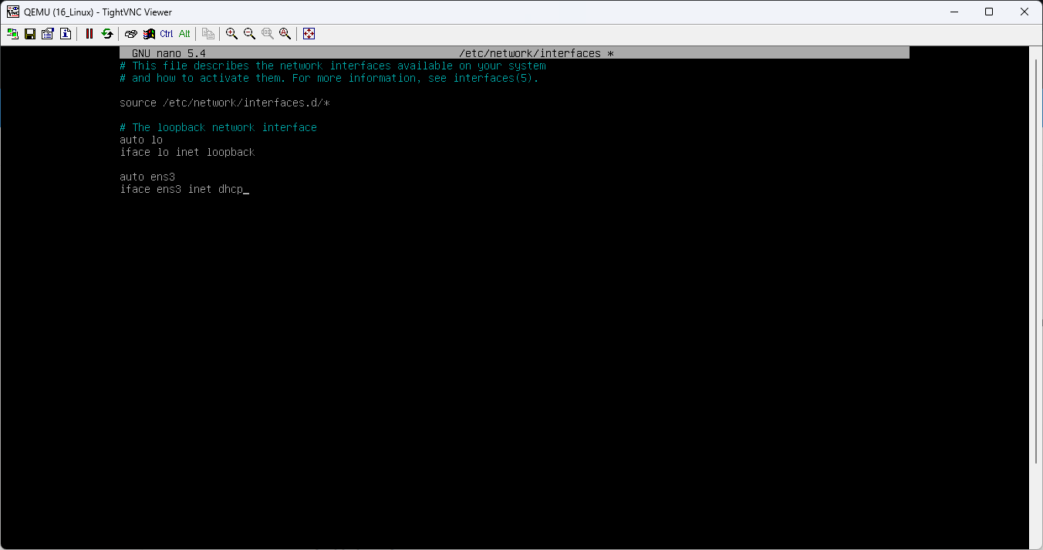

1. Opsi “auto” di depan nama alias dari NIC tersebut berarti sistem operasi tidak akan mengizinkan perubahan status yang dilakukan secara manual (menggunakan perintah ifup dan ifdown) oleh pengguna (yaitu anda) dalam hal menyalakan atau mematikan NIC.
2. Opsi “dhcp" pada baris “iface ens3 inet” merupakan opsi yang digunakan untuk memberikan alamat IP secara otomatis (yang didapatkan dari server DHCP) untuk NIC yang didefinisikan (NIC/interface ens3).
3. Setelah melakukan perubahan pada file “interfaces” tersebut. Simpan dan keluar dari editor teks nano menggunakan kombinasi tombol ctrl+x. Maka Anda akan dikonfirmasi untuk melakukan penyimpanan dari perubahan yang telah Anda lakukan. Ketik saja huruf Y kemudian tekan tombol enter pada keyboard Anda.

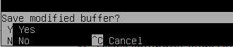

1. Anda akan dikonfirmasi ulang untuk menyimpan perubahan Anda ke dalam sebuah file. Pastikan direktori dan nama file yang tercantum sudah benar. Jika sudah benar, tekan sekali lagi tombol enter pada keyboard Anda, dan anda akan keluar dari editor teks “nano”.



1. Setelah Anda keluar dari editor teks “nano” dan kembali ke shell, muat ulang servis network Anda menggunakan perintah “systemctl restart networking". Jangan lupa untuk menambahkan perintah “sudo” pada bagian awal perintah tersebut karena user yang Anda gunakan saat ini buka merupakan user dengan hak akses penuh (user non-root). Dan masukkan password user Anda ketika Anda diminta untuk memasukkan password.

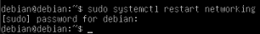

1. Tunggu beberapa saat sampai terminal kembali aktif.
2. Setelah terminal kembali aktif, jalankan perintah “ip a” untuk melihat apakah

NIC/Interface dengan nama alias ens3 (yang telah Anda konfigurasi) telah mendapatkan alamat ip dan pengaturan jaringan lain secara otomatis dari server DHCP.

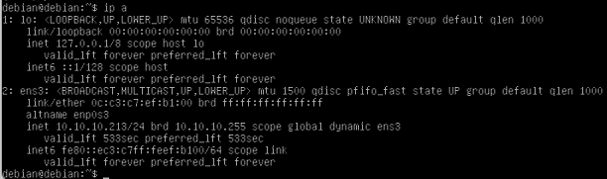

* 1. Terlihat pada tampilan di atas bahwa NIC/interface “ens3” telah mendapatkan alamat ip secara otomatis.
  2. Selain alamat ip yang didapatkan secara otomatis dari server DHCP, komputer linux Anda juga mendapatkan pengaturan alamat gateway secara otomatis. Untuk melihatnya, Anda dapat menggunakan perintah “ip route” dalam mode user akses penuh (root).

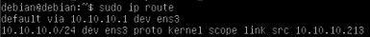

* 1. Selain mendapatkan pengalamatan IP dan pengaturan gateway secara otomatis, komputer Anda juga mendapatkan pengaturan alamat DNS server secara otomatis yang didapatkan dari server DHCP. Untuk memeriksanya, Anda dapat melihat isi dari file “resolv.conf” yang terdapat pada direktori “/etc/”. Anda dapat menggunakan perintah “cat” untuk melihat isi sebuah file tanpa melakukan perubahan terhadap file tersebut.

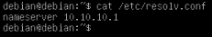

**Penjelasan :** Percobaan diatas menunjukkan cara untuk mengatur konfigurasi alamat IP, gateway, dan DNS yang mana sangat penting untuk memastikan perangkat terhubung dengan benar ke jaringan. Pada pengaturan alamat IP secara dinamis, kita hanya perlu mengatur agar perangkat mendapatkan IP secara otomatis dari server DHCP. Server DHCP yang akan memberikan alamat IP serta informasi jaringan yang lainnya. Hal tersebut ditunjukkan dengan sintaks “auto ens3 iface ens3 inet dhcp” yang kita masukkan ke dalam file /etc/network/interfaces

1. **Pengaturan Pada Sistem Operasi Windows**
   1. Akses komputer windows anda pada project kelas yang telah terbuka.
   2. Pada tampilan awal komputer Anda, pilih menu Start lalu pilih menu Control Panel.

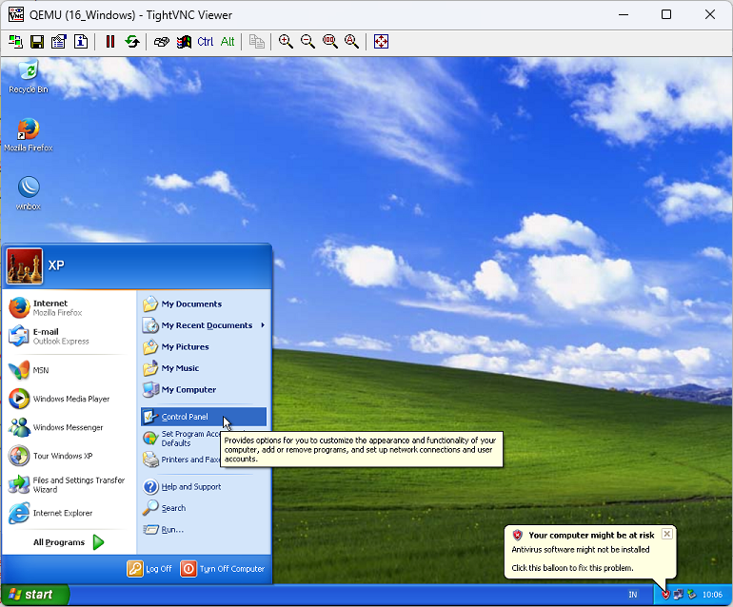

* 1. Pada jendela Control Panel, pilih menu Network Connections.

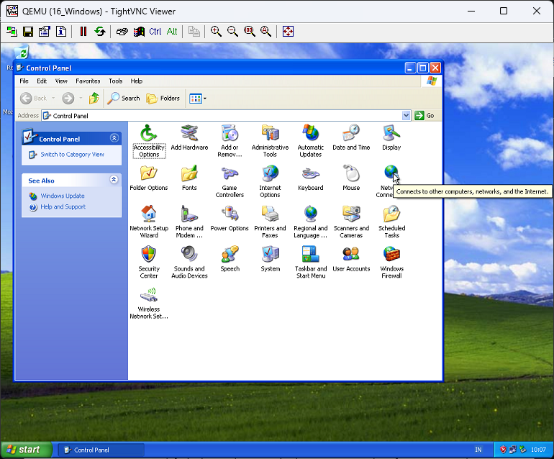

1. Secara default akan terdapat satu buah pengaturan NIC/interface jaringan pada komputer Anda yaitu “Local Area Connection”. Klik kanan pada logo pengaturan tersebut dan pilih opsi Properties.

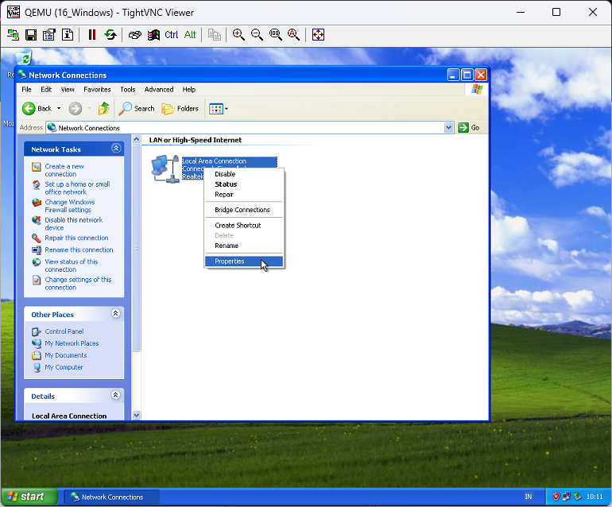

1. Akan muncul jendela pengaturan “Local Area Connections”. Pilih opsi “Internet Protocol (TCP/IP)” namun jangan sampai tanda cek pada opsi tersebut hilang.

Kemudian klik tombol properties.

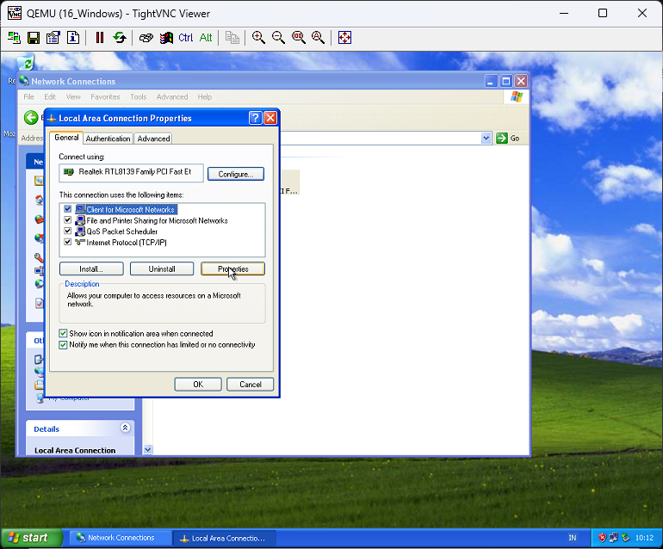

1. Pada jendela “Internet Protocol (TCP/IP) Properties” pilih tab “General” dan pilih opsi “Obtain an IP address automatically” untuk mendapatkan pengaturan alamat IP dan Gateway secara otomatis. Pilih juga opsi “Obtain DNS server address automatically" untuk mendapatkan alamat DNS server secara otomatis. Kemudian tekan tombol OK untuk menyimpan pengaturan.

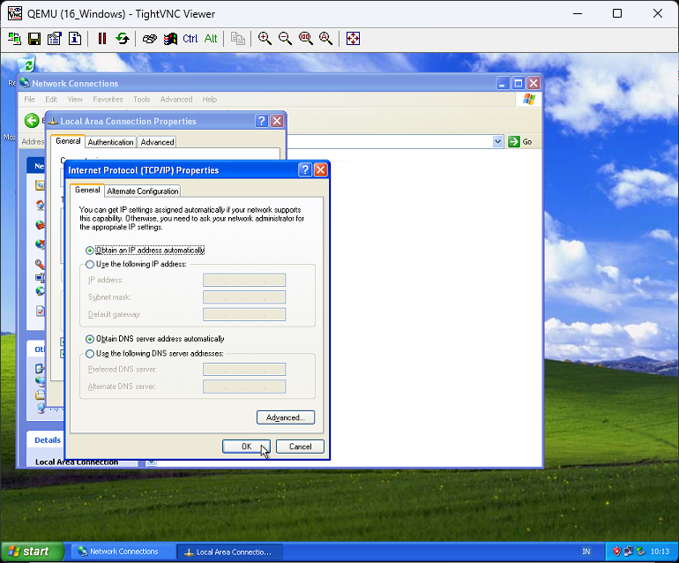

1. Kemudain, tekan tombol OK kembali pada jendela “Local Area Connection Properties” untuk menyimpan dan keluar dari jendela pengaturan.

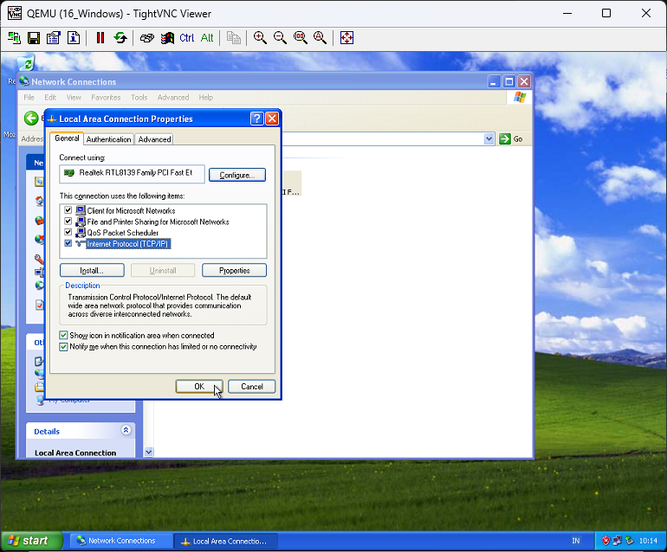

1. Untuk melihat alamat IP, gateway dan DNS yang didapatkan secara otomatis dari server DHCP, Anda dapat melakukan klik kanan pada logo “Local Area Connection” dan kemudian memilih opsi Status.

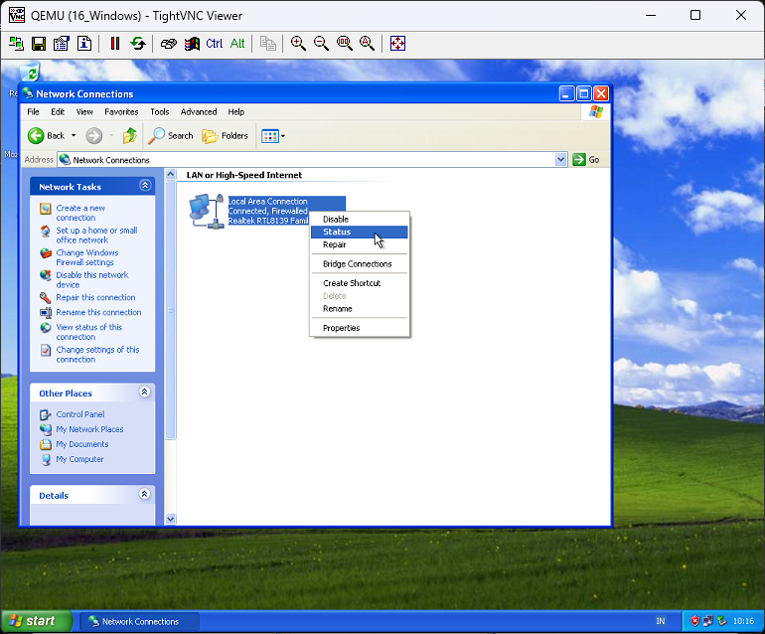

1. Pada jendela “Local Area Connection Status”, pilih tab “Support”. Maka detil alamat IP dan gateway yang didapatkan secara otomatis akan muncul disana.

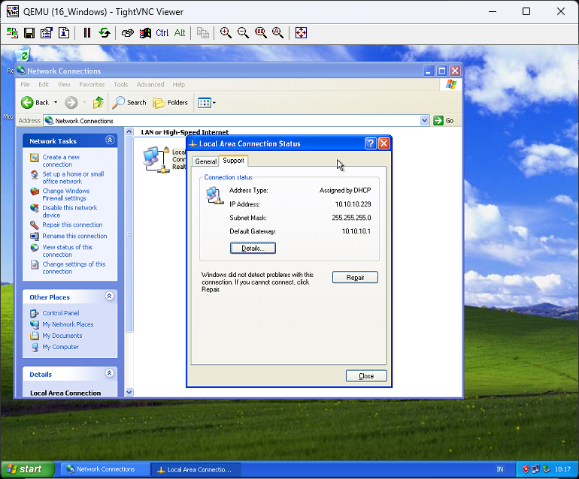

1. Untuk mendapatkan informasi yang lebih lengkap, tentang alamat server DNS misalnya, Anda dapat menekan tombol “Details”. Maka akan muncul alamat DNS dan detail pengaturan yang diterapkan pada komputer windows Anda.

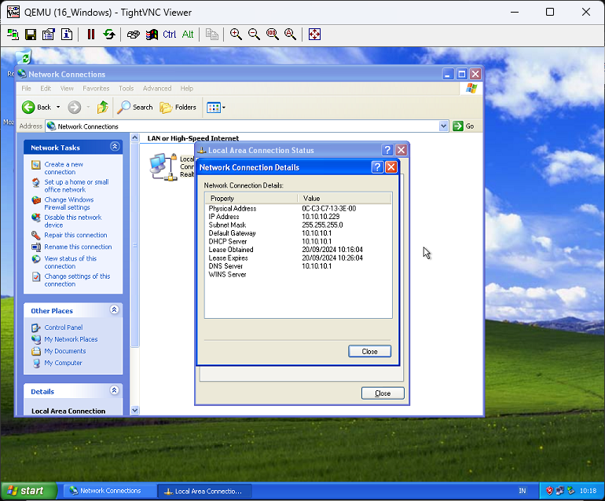

**Penjelasan :** Percobaan diatas menunjukkan cara mengatur alamat IP di komputer Windows yaitu dengan cara mengakses Properties dari Internet Protocol kita, disana kita mengatur alamat IP dan informasi jaringan yg lainnya dengan menggunakan fitur “Obtain DNS server address automatically” yang mana berfungsi untuk mendapatkan konfigurasi alamat IP secara otomatis.

1. **Pengaturan Alamat IP Secara Statis**
   1. **Pengaturan Pada Sistem Operasi Linux**
      1. Untuk melakukan konfigurasi alamat IP secara statis, Anda perlu mengetahui pengalamatan yang ada dalam jaringan di mana komputer Anda sedang terhubung. Pengalamatan tersebut meliputi alamat IP yang dapat digunakan, subnet mask dari alamat IP tersebut, alamat gateway dan alamat server DNS. Alamat IP digunakan sebagai identifier komputer Anda dalam sebuah jaringan. Subnet mask berfungsi sebagai penanda Anda termasuk jaringan yang mana (lebih jelasnya akan dibahas pada bab pengalamatan). Alamat gateway digunakan sebagai jalur untuk keluar dari jaringan Anda ketika komputer Anda memerlukan komunikasi ke komputer di luar jaringan Anda. Alamat server DNS adalah tempat untuk bertanya dan menterjemahkan sebuah alamat domain ke alamat IP.
      2. Pada praktikum ini, sistem operasi Linux Anda akan mendapatkan pengaturan alamat IP berdasarkan ketentuan sebagai berikut:
         * Alamat IP : 10.10.10.<10 + no_absen> → Misal: 10.10.10.11 untuk absen No. 1
         * Subnet mask : 255.255.255.0
         * Alamat Gateway : 10.10.10.1
         * Alamat server DNS : 10.10.10.1
      3. Untuk melakukan konfigurasi alamat IP secara statis, buka kembali file

“interfaces” yang terdapat pada direktori “/etc/network/”. Dan ubah isi dari file tersebut sesuai dengan kebutuhan Anda.

* + 1. Untuk membuka dan mengubah file tersebut, Anda dapat menggunakan editor teks “nano” yang telah terpasang pada komputer linux debian Anda.
    2. File “interfaces” tidak dapat sembarangan diubah oleh user yang tidak memiliki hak akses (privileges) terhadap file tersebut. Umumnya file tersebut hanya boleh diedit oleh akun super user atau biasa disebut dengan root. Untuk mengubah file tersebut menggunakan user biasa (non-root), Anda dapat memanfaatkan aplikasi utilitas “sudo” yang saat ini telah terpasang pada komputer linux Anda.
    3. Sehingga dapat disimpulkan bahwa Anda dapat mengubah isi dari file “interface” tersebut menggunakan gabungan perintah “sudo nano /etc/network/interfaces”.



* + 1. Ketika menjalankan perintah diatas, anda akan diminta untuk memasukkan password dari user Anda. Silahkan masukkan password dari user Anda.



1. 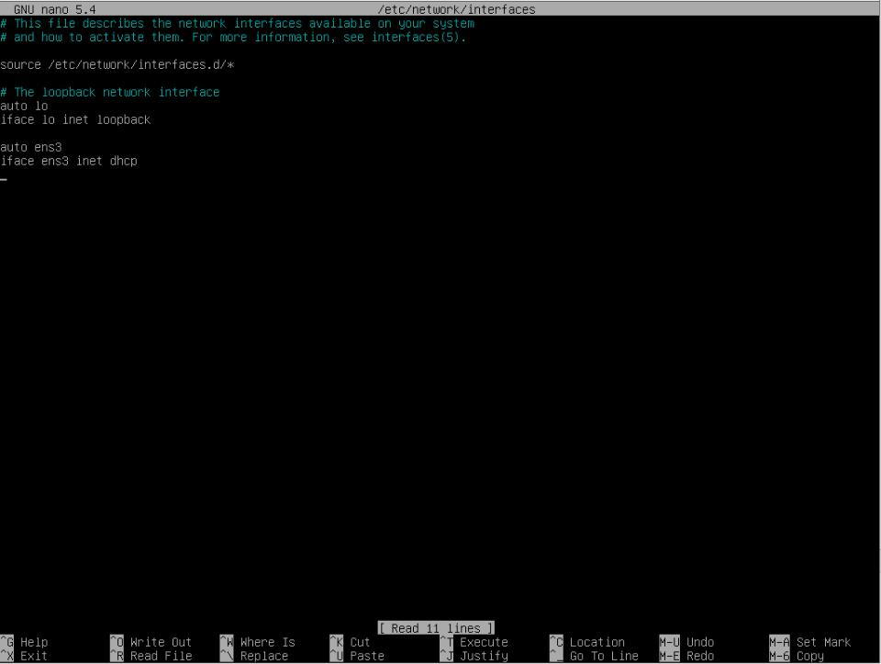Maka akan file interfaces akan terbuka dalam editor teks nano seperti gambar dibawah ini.
2. Ganti opsi “dhcp" pada baris “iface ens3 inet” dengan opsi “static” untuk memberikan pengaturan alamat IP secara static pada NIC yang didefinisikan (NIC/interface ens3)
3. Tambahkan beberapa perintah tambahan seperti gambar di bawah ini namun sesuaikan alamat-alamatnya dengan alokasi alamat yang telah diseddiakan untuk komputer Anda (yang telah tercantum pada langkah No. 2).

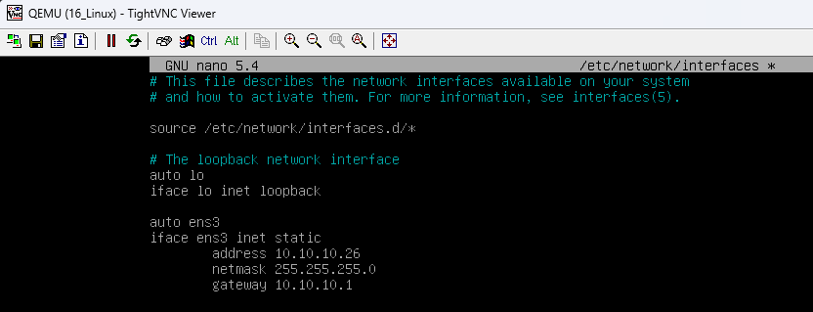

1. Setelah melakukan perubahan pada file “interfaces” tersebut. Simpan dan keluar dari editor teks nano menggunakan kombinasi tombol ctrl+x. Maka Anda akan dikonfirmasi untuk melakukan penyimpanan dari perubahan yang telah Anda lakukan. Ketik saja huruf Y kemudian tekan tombol enter pada keyboard Anda.



1. Anda akan dikonfirmasi ulang untuk menyimpan perubahan Anda ke dalam sebuah file. Pastikan direktori dan nama file yang tercantum sudah benar. Jika sudah benar, tekan sekali lagi tombol enter pada keyboard Anda, dan anda akan keluar dari editor teks “nano”.
2. Setelah Anda keluar dari editor teks “nano” dan kembali ke shell, muat ulang servis network Anda menggunakan perintah “systemctl restart networking". Jangan lupa untuk menambahkan perintah “sudo” pada bagian awal perintah tersebut karena user yang Anda gunakan saat ini buka merupakan user dengan hak akses penuh (user non-root). Dan masukkan password user Anda ketika Anda diminta untuk memasukkan password.



1. Tunggu beberapa saat sampai terminal kembali aktif.
2. Setelah terminal kembali aktif, jalankan perintah “ip a” untuk melihat apakah

NIC/Interface dengan nama alias ens3 (yang telah Anda konfigurasi) telah mendapatkan alamat ip dan pengaturan jaringan lain secara otomatis dari server DHCP.

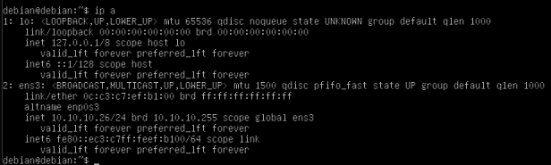

1. Terlihat pada tampilan di atas bahwa NIC/interface “ens3” telah mendapatkan alamat ip sesuai dengan konfigurasi static yang telah ddilakukan.
2. Lakukan pengecekan pengaturan alamat gateway pada komputer linux Anda untuk memastikan bahwa pengaturan alamat gateway sudah sesuai dengan pengaturan IP static yang Anda lakukan. Untuk melihatnya, Anda dapat menggunakan perintah “ip route” dalam mode user akses penuh (root).



1. Selain melakukan konfigurasi alamat IP secara static, Anda perlu pula untuk mengatur alamat DNS server secara static. Untuk mengaturnya, buka file

“resolv.conf” yang terdapat pada direktori “/etc/” menggunakan editor nano. Dan jangan lupa menambahkan perintah sudo di bagian awal perintah Anda karena file tersebut hanya dapat diubah oleh user dengan hak akses penuh (root)



1. Maka akan terbuka editor teks nano yang berisi seperti gambar di bawah ini.

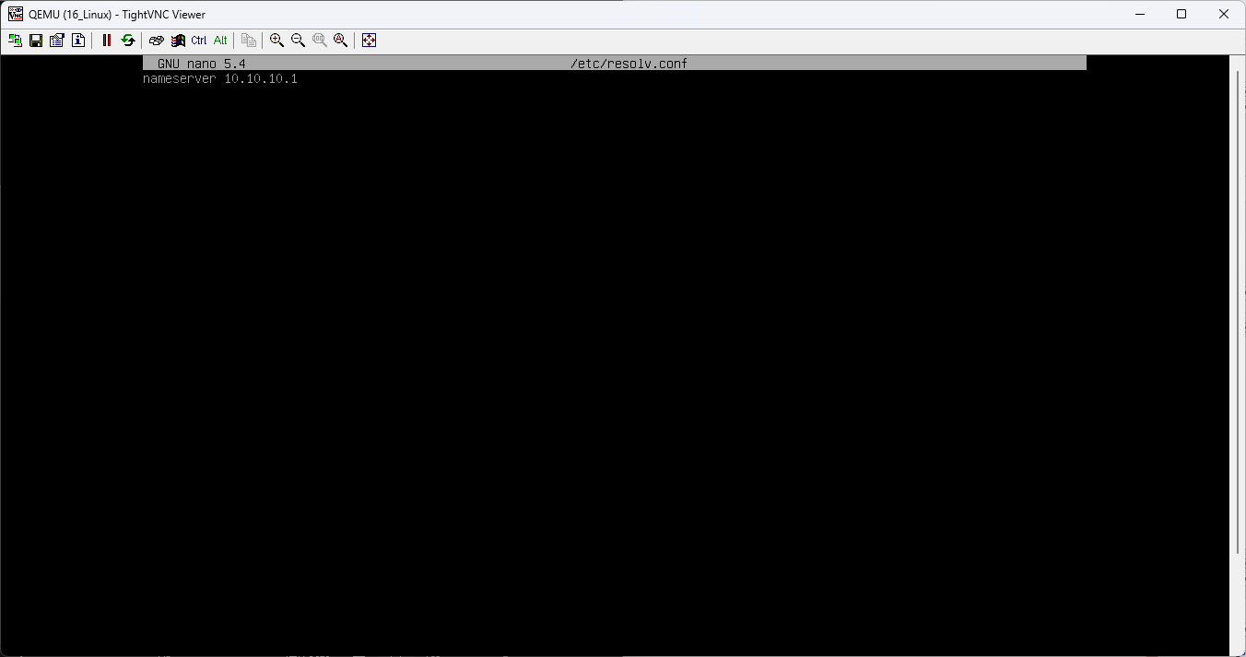

* 1. Ubah alamat di sebelah “nameserver” dengan alamat IP server DNS yang telah dialokasikan untuk Anda (sesuai pada langkah No. 2).

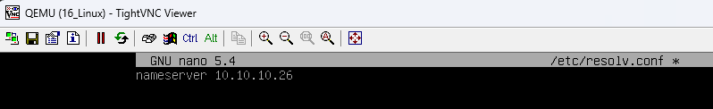

* 1. Simpan dan keluar dari editor nano seperti langkah No. 11 dan 12.
  2. Ceh hasil perubahan yang Anda lakukan dengan menggunakan perintah “cat” yang diikuti dengan direktori dan nama file untuk melihat isi sebuah file tanpa melakukan perubahan terhadap file tersebut.

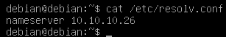

**Penjelasan :** Percobaan diatas menunjukkan cara untuk mengatur konfigurasi alamt IP secara statis yang mana alamatIP ditetapkan secara manual dan tetap tidak berubah. Ini berguna untuk perangkat yang memerlukan alamat tetap, seperti server, printer, atau perangkat jaringan lainnya, karena memudahkan pengelolaan dan akses.Hal tersebut ditunjukkan dengan adanya sintaks static yang kita tambahkan dalam file interfaces menggantikan sintaks dhcp yang ada sebelumnya.

Mengatur konfigurasi alamat IP, gateway, dan DNS sangat penting untuk memastikan perangkat terhubung dengan benar ke jaringan. Jika konfigurasi alamat IP, gateway, dan DNS tidak diatur dengan benar, perangkat tersebut tidak dapat terhubung ke internet. Tanpa alamat IP yang valid, perangkat tidak dapat diidentifikasi di jaringan, tanpa gateway, tidak ada rute untuk keluar dari jaringan lokal, dan tanpa DNS, perangkat tidak dapat menerjemahkan nama domain ke alamat IP, sehingga tidak bisa mengakses situs web.

* Alamat IP (10.10.10.26): Ini adalah identitas unik untuk perangkat kita di jaringan. Setiap perangkat di jaringan harus memiliki alamat IP yang berbeda agar dapat saling berkomunikasi.
* Gateway (255.255.255.0): Ini sebenarnya adalah subnet mask, yang menentukan jaringan mana yang digunakan. Dalam pengaturan yang benar, seharusnya Kita menggunakan alamat IP dari router atau perangkat yang bertindak sebagai gateway. Gateway yang tepat memungkinkan komputer Kita untuk mengirimkan data ke jaringan luar, termasuk internet.
* DNS (10.10.10.1): Ini adalah alamat server DNS yang digunakan untuk menerjemahkan nama domain (seperti www.contoh.com) menjadi alamat IP yang dapat dipahami oleh jaringan. Jika DNS tidak terkonfigurasi dengan benar, Kita tidak akan bisa mengakses situs web menggunakan nama domain, meskipun koneksi internet tersedia.

1. **Pengaturan Pada Sistem Operasi Windows**
   1. Untuk melakukan konfigurasi alamat IP secara statis, Anda perlu mengetahui pengalamatan yang ada dalam jaringan di mana komputer Anda sedang terhubung. Pengalamatan tersebut meliputi alamat IP yang dapat digunakan, subnet mask dari alamat IP tersebut, alamat gateway dan alamat server DNS. Alamat IP digunakan sebagai identifier komputer Anda dalam sebuah jaringan. Subnet mask berfungsi sebagai penanda Anda termasuk jaringan yang mana (lebih jelasnya akan dibahas pada bab pengalamatan). Alamat gateway digunakan sebagai jalur untuk keluar dari jaringan Anda ketika komputer Anda memerlukan komunikasi ke komputer di luar jaringan Anda. Alamat server DNS adalah tempat untuk bertanya dan menterjemahkan sebuah alamat domain ke alamat IP.
   2. Pada praktikum ini, sistem operasi Linux Anda akan mendapatkan pengaturan alamat IP berdasarkan ketentuan sebagai berikut:
   * Alamat IP : 10.10.10.<40 + no_absen> → Misal: 10.10.10.11 untuk absen No. 1
   * Subnet mask : 255.255.255.0
   * Alamat Gateway : 10.10.10.1
   * Alamat server DNS : 10.10.10.1
2. Akses komputer windows anda pada project kelas yang telah terbuka.
3. Pada tampilan awal komputer Anda, pilih menu Start lalu pilih menu Control Panel.



1. Pada jendela Control Panel, pilih menu Network Connections.



1. Secara default akan terdapat satu buah pengaturan NIC/interface jaringan pada komputer Anda yaitu “Local Area Connection”. Klik kanan pada logo pengaturan tersebut dan pilih opsi Properties.



1. Akan muncul jendela pengaturan “Local Area Connections”. Pilih opsi “Internet Protocol (TCP/IP)” namun jangan sampai tanda cek pada opsi tersebut hilang.

Kemudian klik tombol properties.



1. Pada jendela “Internet Protocol (TCP/IP) Properties” pilih tab “General” dan pilih opsi “Use the following IP address”. Kemudian masukkan pengaturan jaringan sesuai aturan yang ada pada langkah No. 2. Pilih juga opsi “Use the following DNS server address" dan isikan alamat DNS servernya sesuai dengan aturan yang ada pada langkah No.2.

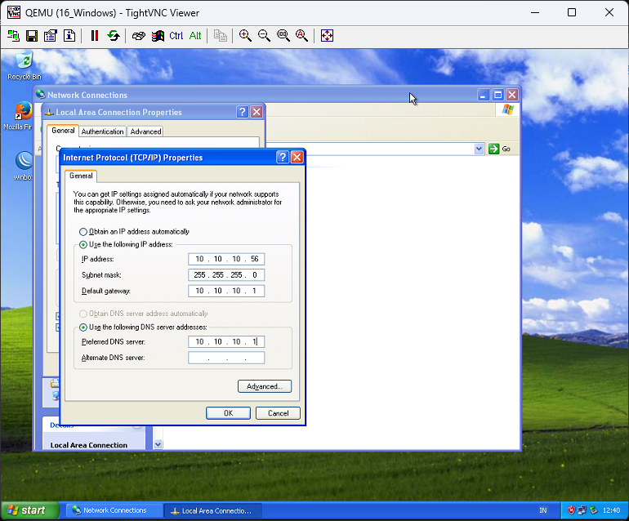

1. Kemudian, tekan tombol OK kembali pada jendela “Local Area Connection Properties” untuk menyimpan dan keluar dari jendela pengaturan.



1. Untuk melihat alamat IP, gateway dan DNS yang didapatkansecara otomatis dari server DHCP, Anda dapat melakukan klik kanan pada logo “Local Area Connection” dan kemudian memilih opsi Status.



1. Pada jendela “Local Area Connection Status”, pilih tab “Support”. Maka detil alamat IP dan gateway yang didapatkan secara otomatis akan muncul disana.

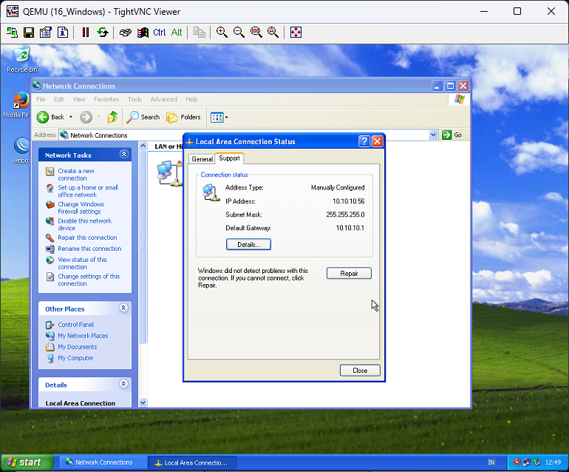

1. Untuk mendapatkan informasi yang lebih lengkap, tentang alamat server DNS misalnya, Anda dapat menekan tombol “Details”. Maka akan muncul alamat DNS dan detail pengaturan yang diterapkan pada komputer windows Anda.

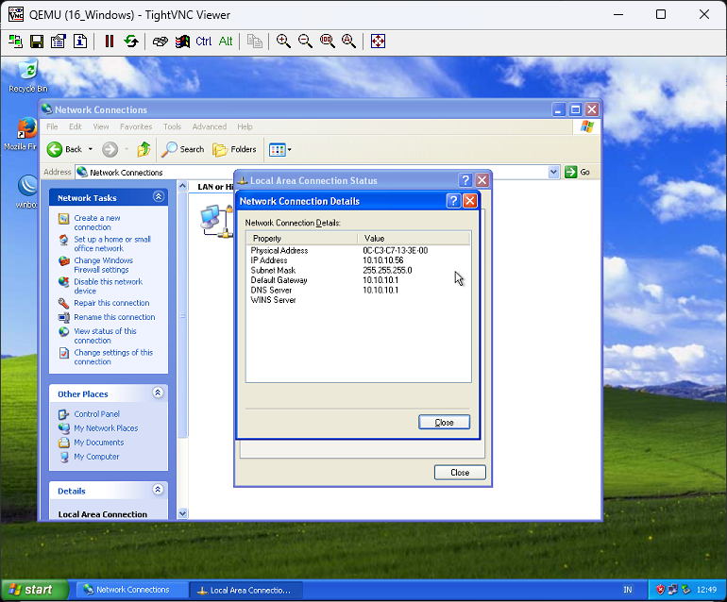

**Penjelasan :** Percobaan diatas menunjukkan cara mengatur alamat IP di komputer Windows secara statis, yaitu dengan cara mengakses Properties dari Internet Protocol kita, disana kita mengatur alamat IP dan informasi jaringan yg lainnya dengan menggunakan fitur “Use the following DNS server address" sehingga kita bisa membuat konfigurasi secara manual.